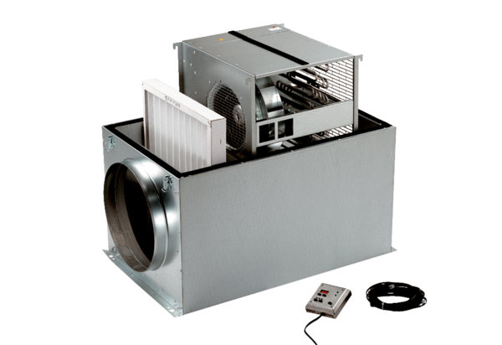Kompaktowy wentylator skrzynkowy ECR 16Opakowanie jednostkowe: 1 sztukaAsortyment: C
Numer artykułu: 0080.0561Producent: MAICO

